能源集团所属辽能股份公司拟聘人员公示

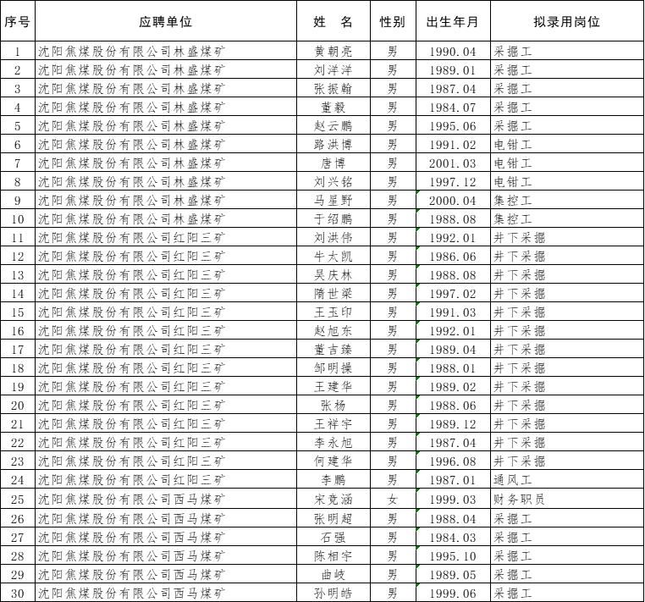按照《辽宁省能源产业控股集团有限责任公司员工招聘管理办法（试行）》（辽能发〔2024〕31号）及《辽宁省能源产业控股集团有限责任公司所属辽宁能源煤电产业股份有限公司招聘公告》相关要求。经过资格审核、面试、考察等程序，确定以下人员为辽宁能源煤电产业股份有限公司所属公司拟聘人员，现予以公示。

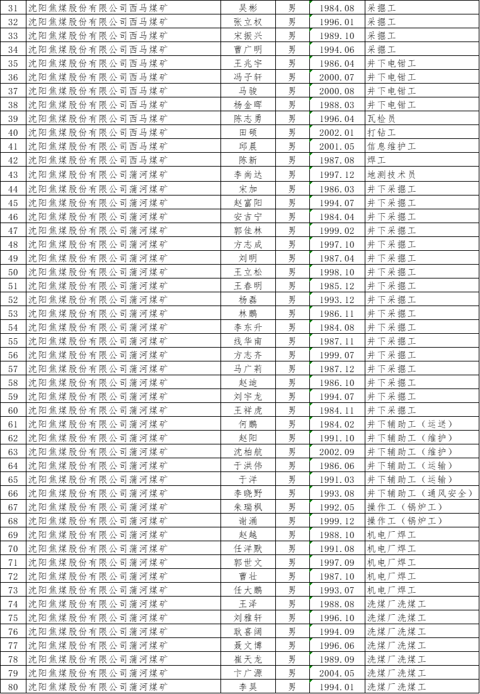

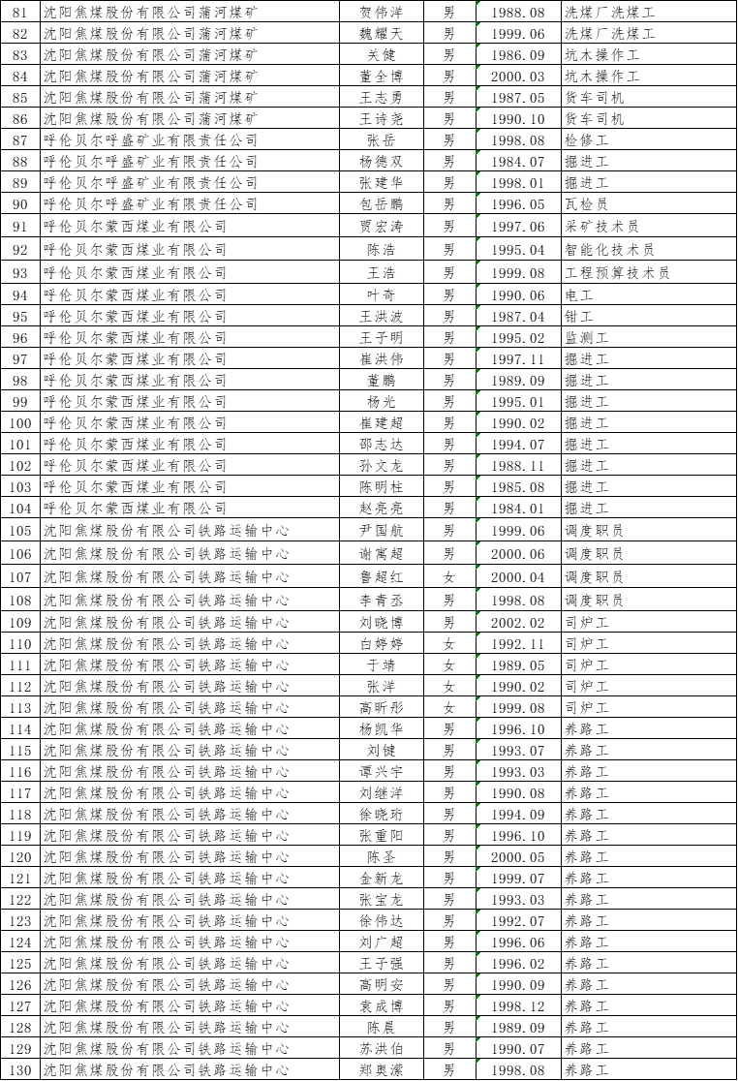

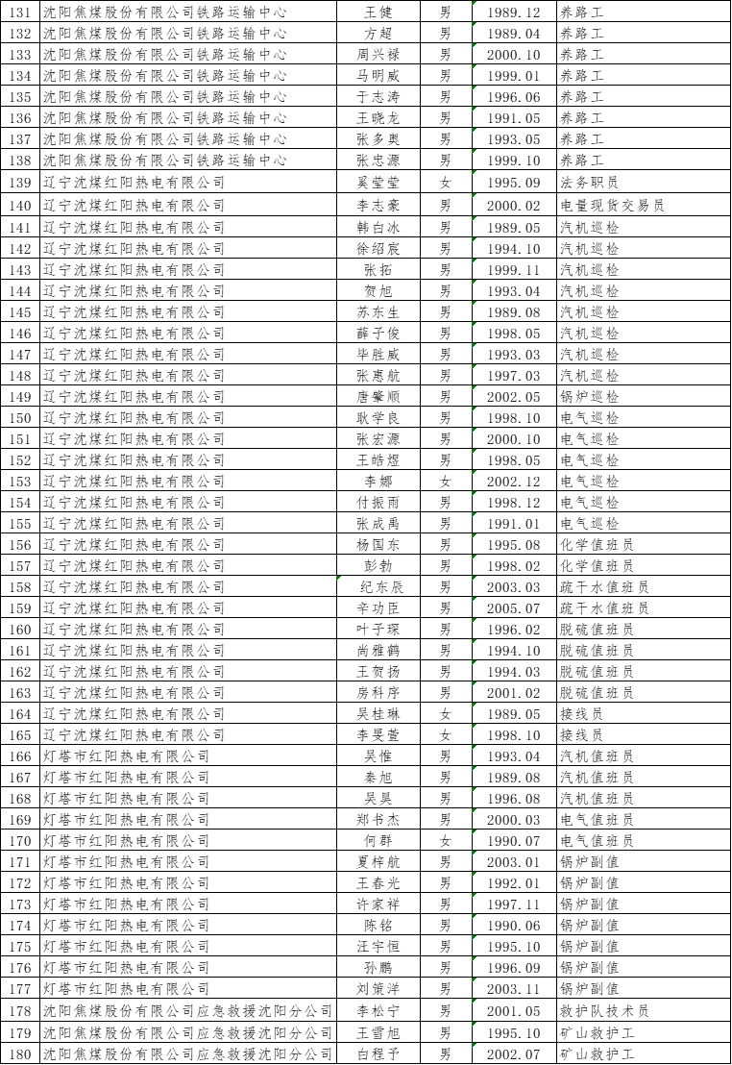

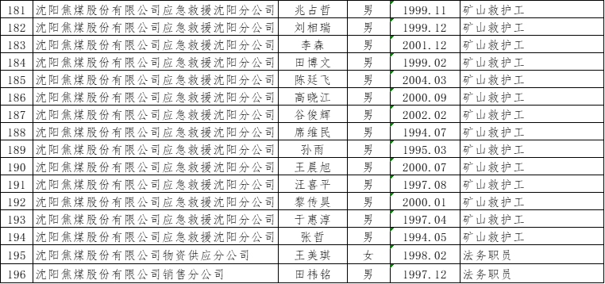

公示期间如有问题，请向辽宁能源煤电产业股份有限公司纪委致电反映。

公示时间： 自公告之日起5个工作日。

辽能股份公司纪委监督电话：024-62548609

辽能股份公司纪委监督邮箱：lngfjw@163.com

辽宁能源煤电产业股份有限公司